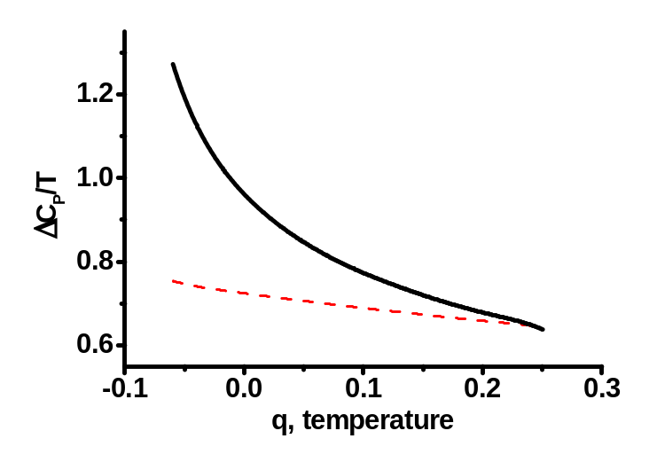Рис. 7. Результаты вычислений для отношения скачка теплоемкости к температуре при g= -3.723, p_{icp}= -0.264, p_{cp}= -0.411
(g увеличено в 3 раза, p увеличено в 3 раза).
Рис. 7
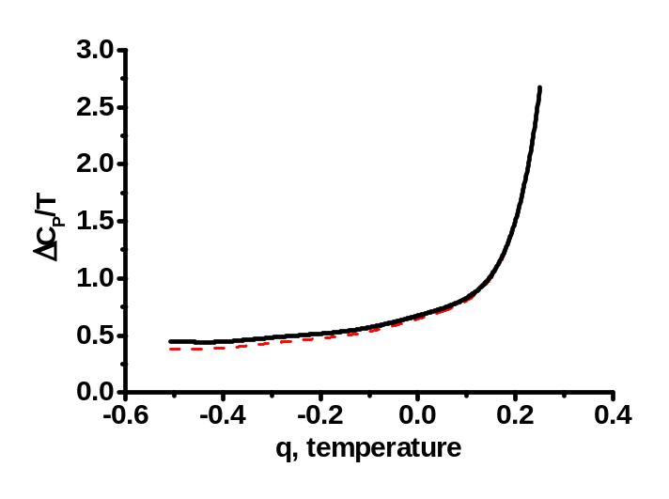Рис. 8. Результаты вычислений для отношения скачка теплоемкости к температуре при g= -0.414, p_{icp}= -0.088, p_{cp}=
-0.137 (g уменьшено в 3 раза).
Рис.8

